Bijlage bij vraag 12

Examen HAVO en VHBO 1997
Scheikunde

HAVO Tijdvak 2
VHBO Tijdvak 3
Dinsdag 17 juni
13,30—16.30 uur

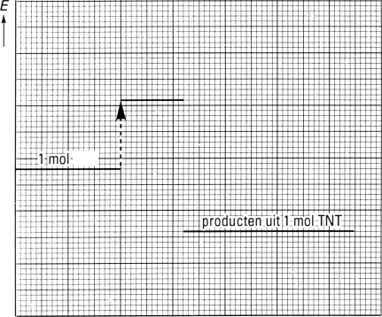
Vraag 12

energiediagram 1

Examennummer

..................................................

Naam

......................................................

mol
spingstüf
energiediagram 2

